中国电科首席科学家年夫顺获“全国劳动模范”荣誉称号
来源： 中电科仪器仪表有限公司
11月24日，2020年全国劳模和先进工作者表彰大会在北京隆重举行。中国电科首席科学家年夫顺被评为“全国劳动模范”。
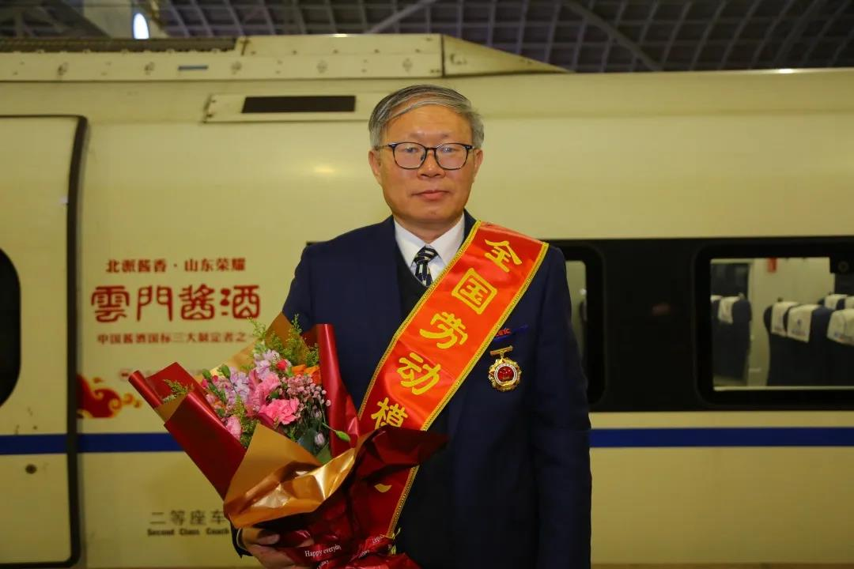
年夫顺，中国共产党党员，现任中国电子科技集团公司首席科学家、中国电科第四十一研究所重点实验室主任。是我国电子测量仪器学科带头人，从事电子测量仪器科研工作三十余年，先后主持了“973”、“863”、自然基金委科研仪器、仪器型号研制和预先研究等30多项高端仪器科研工作，开发了微波毫米波矢量网络分析仪、太赫兹测试仪器、电磁材料测试系统、天线和雷达散射截面测试系统等仪器产品。三十年来始终如一，守护着这份初心。
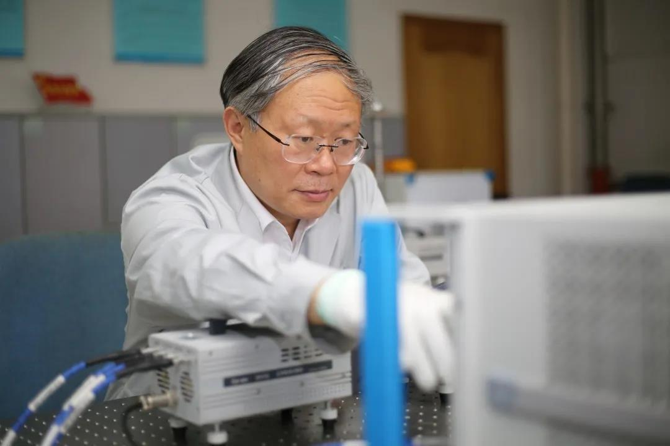
一份事业的重要到底有多重？重到废寝忘食，不计昼夜地工作。作为电子测量仪器的学科带头人，年夫顺这位科学家每天都有一张满满的行程表，不懈地追求，不断地探索，三十年都是如此，把握测试技术发展方向，分析测试仪器存在的问题，组织科技攻关，从来都不敢懈怠。对他，我们既有敬畏，也有敬佩。
敬畏他对新技术的敏锐，需求在哪，方向就在哪。随着电子信息技术快速发展，早在2005年前后，太赫兹技术被列为“改变未来的十大技术”之一，开发利用毫米波与太赫兹频谱资源已上升为国家重大战略需求，我国雷达、通讯、安全检测、无损探测、生物医学、气象遥感、空间探测等领域相继采用毫米波与太赫兹体制，毫米波与太赫兹一时无两。科技要发展，测量需先行，要发展毫米波与太赫兹技术，首先要在测试测量技术上实现突破。为此，年夫顺提出了从毫米波向太赫兹逐步推进的发展战略规划。在缺少测试标准，没有器件和材料的情况下，他带着团队克服了一系列技术难题，研制了四种常用的毫米波与太赫兹测量仪器和三种常用的测量系统，实现了规模化批量生产，科研成果得到了广泛应用，促进了我国毫米波与太赫兹科学技术发展，有力地支撑了毫米波与太赫兹装备研制和工程建设。
敬佩他对关键技术的不断探索。矢量网络分析仪是相控阵雷达的关键测试仪器，一做就是三十年。一提到矢量网络分析仪，年夫顺就有无穷的力量，作为我国矢量网络分析仪技术开发和产品研制的学科带头人。三十年如一日，能够坚持下来，靠的不仅仅是对事业的热爱，更重要的是对创新的执着，因为创新是一名科学家的生命源泉。从一穷二白到成熟稳定，国产矢量网络分析仪的攻关历程展现出了一代科技工作者身上共有的品质，持之以恒的坚持和探索未知的毅力铸就了今天的局面。三十年，我们有了自己的微波仪器之王；三十年，越来越多的科学研究和工业生产领域用上了地地道道的国产仪器；三十年，年华不再，风骨和情怀却一如既往；三十年，带出了一支优秀的创新团队，打造了星光闪闪的矢量网络分析仪产品家族。而作为应用领域广泛的电子测量仪器，矢量网络分析仪促进了高新科学技术发展，在5G宽带移动通信、相控阵雷达、卫星导航、卫星通信等重大工程建设中发挥了重要的测试保障作用。2018年“毫米波与太赫兹测试系统”获得国家科学技术进步二等奖；“宽频带微波多功能矢量网络网络分析仪”入选2019年中国电子科技集团公司“十大科技进展”。
从不夸夸其谈，始终胸怀技术突破，不断创新的科学精神，这是一名科学家劳模的情怀和品质。他从不羡慕闪耀荧屏的星，只想凭这种心无旁骛，严谨务实的态度守护着对仪器事业的初心。

